萌萌

石虎

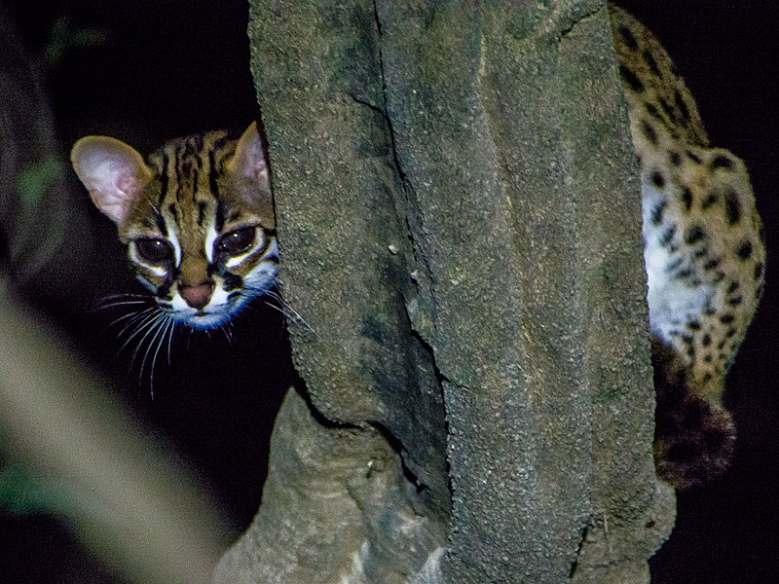

生物特徵:
石虎是種小型貓科動物，原產地位於東南亞和印度次大陸。石虎共有11個亞種。豹貓的名字源於它們所有亞種外表的斑點都類似豹紋（家貓則很少見豹紋）。與家貓的主要差異是：長而粗的尾巴，眼窩內側延伸到額頭的兩條白色縱帶，及兩耳後方是黑底白斑。
一般而言石虎的大小和家貓相仿，但分佈地區對石虎的大小有很大區別。印尼的石虎平均約45公分和20公分的尾巴。到了俄羅斯阿穆爾州南部，石虎的尺寸就有40公分到60公分。石虎肩高41公分，體重4.5公斤～6.8公斤與家貓類似。它們皮毛的顏色也有很大差異，南方的石虎是黃色，而北方是銀灰色，胸和頭部下方是白色的。石虎有黑色斑紋，可能是點狀或其它形狀，依亞種而定。

棲所:
石虎是貓科動物中分佈最廣泛的物種，其分布地包括印尼、馬來西亞、菲律賓、婆羅洲、中南半島（緬甸到越南）、中國大陸、朝鮮半島、台灣、印度、巴基斯坦等。它們的棲息地類型非常多，從熱帶雨林到針葉林、從半沙漠到農業特別是接近水源的地區，甚至海拔三公里高的山地。石虎主要棲息在森林與雨林地帶，通常為距河道較近的潮濕區域。

繁殖與成長:
石虎交配期約5-9日，在60-70日的懷孕期後，每胎通常生下2-4隻幼石虎。新生石虎體重在75-130公克之間，在兩週時體重就會加倍。五週時體重成長到出生時的四倍。幼石虎的眼睛在10日時張開，在23日開始吃固體食物，到四週大時，開始出現永久的犬齒，與開始吃固體食物的時間一致。如果幼貓不幸夭折，母石虎可以再度進入發情期，同一年再產一胎。

食物:
石虎是肉食性動物，捕獵很多小型生物，包括哺乳動物、兩棲動物、蜥蜴、鳥類、昆蟲、蛇。北方的石虎也吃野兔，也會吃草、蛋和水棲動物作為補充食物。

古代好多石虎:
十七世紀以來，臺灣的地方文獻當中一直都有山貓或石虎的名稱，並記述石虎毛皮鮮艷美麗，可製做皮衣、皮袋等，毛可製毛筆，是重要的經濟動物，甚至可見石虎皮被歸為貨幣類，即所謂「幣屬」。
福建通志臺灣府（1871年）：
石虎，山坑中有，形如貓，皮五色，性不咬人，皮可為褥。
苗栗縣志(1894年)：
石虎，頭似貓，尾長，有花文，能升木，重不滿十觔，威振，犬莫敢近。

日治時期的石虎紀錄:
二十世紀初的日治時期，根據日本學者鹿野忠雄、崛川安市等人的調查報告，石虎當時廣泛分布於全臺灣1500公尺以下。
1936年的「臺中州觀概」紀錄當地物產與價格，一把蕃刀則要價3至4元，而一件石虎皮為1.5元，從售價不高推測當時石虎應該還算是常見。
臺灣總督府出版的「高砂族調查書第二編」當中，記載了1933年下半年間，部分原住民區域獵售山貓(石虎)所得金額，推測相當於販售石虎700-800隻(姜博仁等2018)。
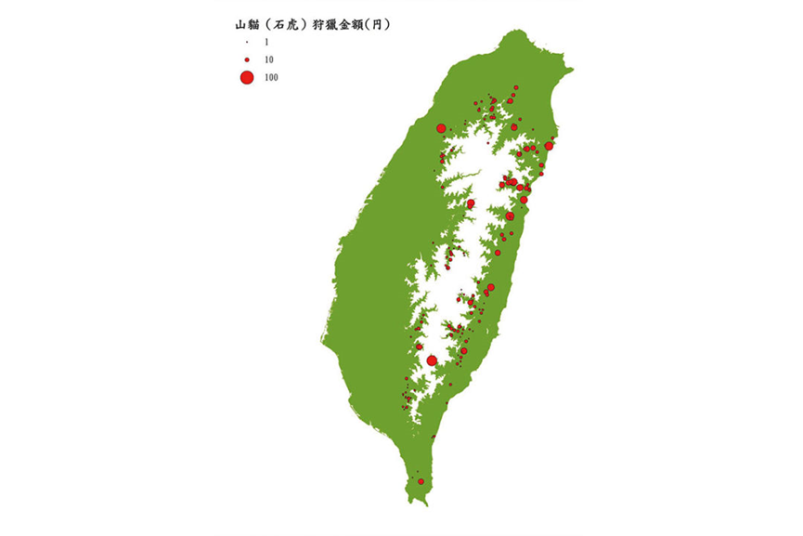
現在哪裡還有石虎?
1970年代起，石虎的紀錄變得罕見且分佈狀況不明。到2018年，僅苗栗、台中與南投有較多的發現紀錄，彰化與嘉義偶有零星紀錄。
已確知石虎主要是以500公尺以下低海拔林地為棲息地。高山地區，僅南投仁愛鄉、信義鄉有少許紀錄，最高不超過1500公尺。

(圖說：紅圈為目前石虎主要分佈區域)
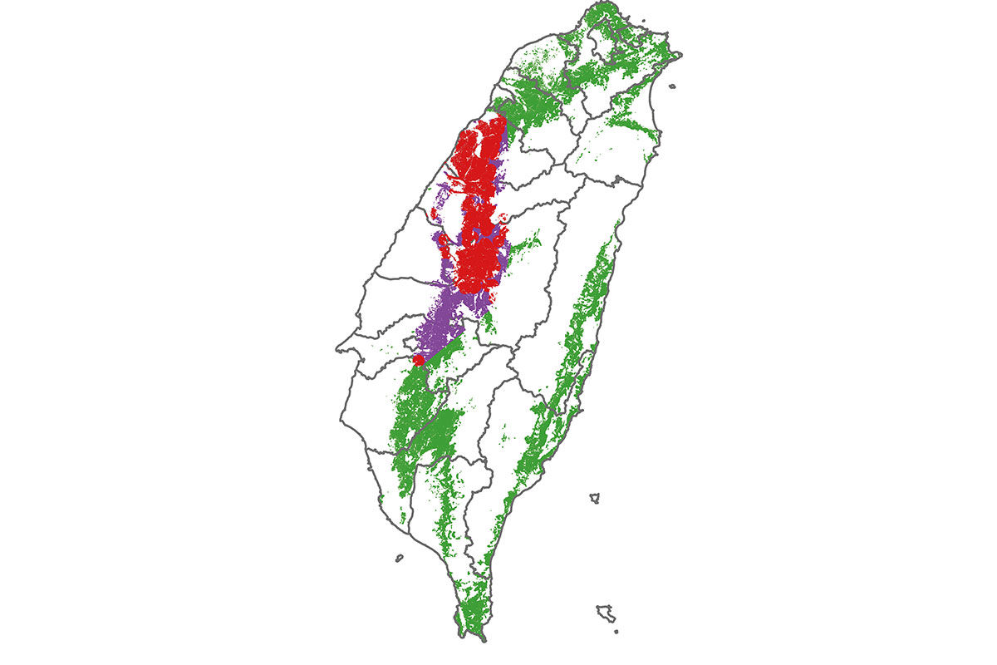
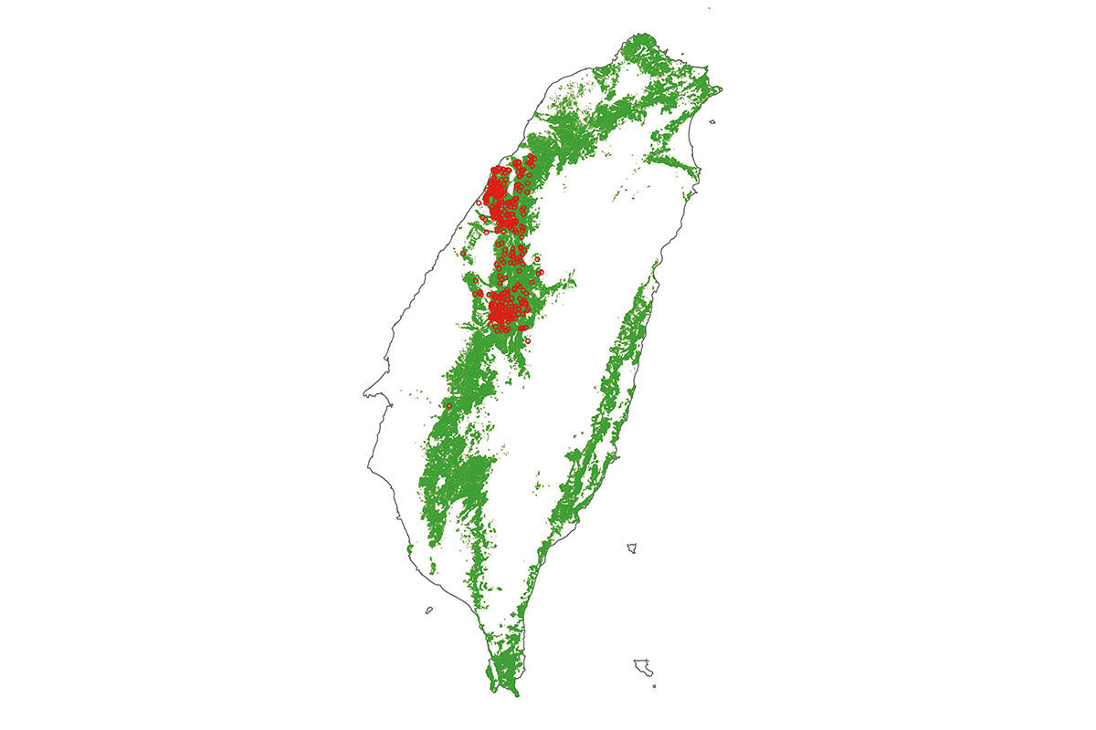
資料來源:
https://zh.wikipedia.org/zh-tw/%E8%B1%B9%E8%B2%93
https://web3.nmns.edu.tw/Exhibits/107/LeopardCat/cont2.html

